**Rozetka**

**### Element - menu item “Search”**

**UI screenshot**

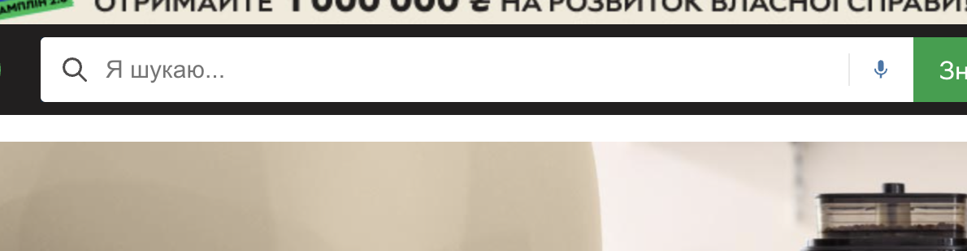

CSS

[name=search]

Xpath

//*[@name="search"]

**### Element - item “Магазини Rozetka”**

**UI screenshot**

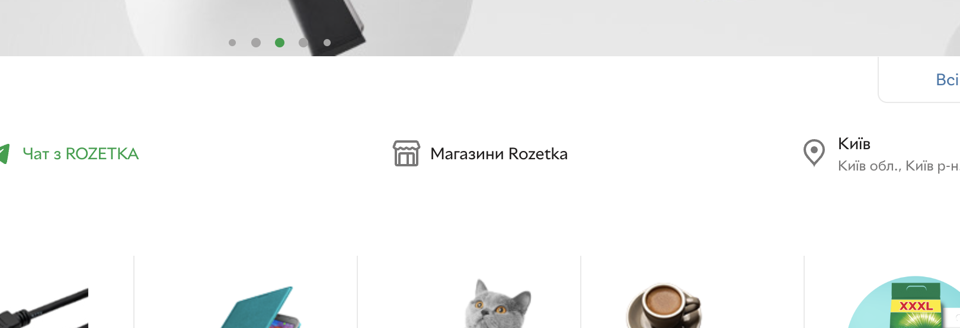

CSS

a[href='<https://rozetka.com.ua/ua/retail/kyiv/>']

Xpath

//a[@href='https://rozetka.com.ua/ua/retail/kyiv/']

**### Element - item “Corousel”**

**UI screenshot**

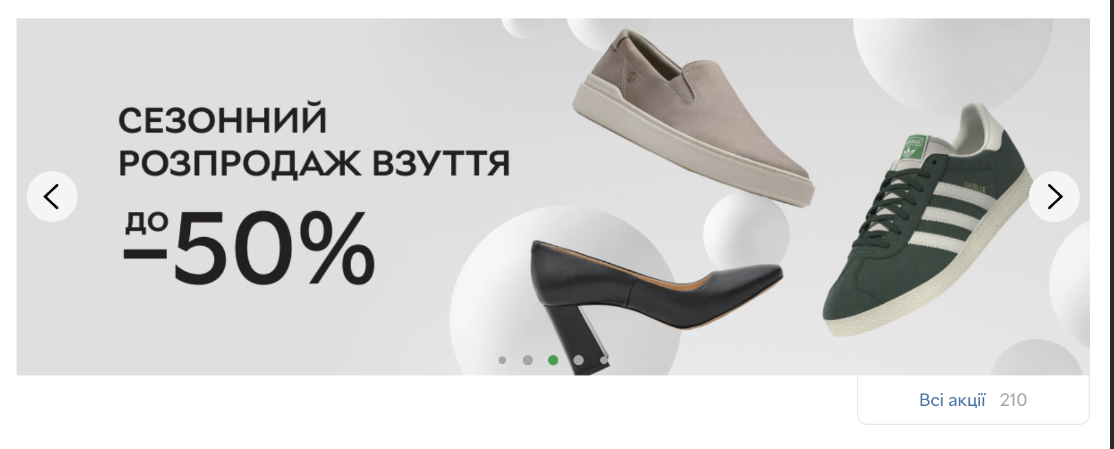

CSS

div.carousel

Xpath

//div[contains(concat(' ', @class, ' '), ' carousel ')]